石料生产线
石料生产线简介：

一帆公司生产的全套石料生产线设备，为您提供全面的技术支持，该石料生产线由给料机、颚式破碎机、反击式破碎机、振动筛、立式冲击破碎机机等主要设备组成，配合皮带输送机等可组成完整的石料生产线。

石料生产线的应用范围：

可用于硬质石灰石、花岗石、玄武岩、河卵石、冶多渣等多种物料的骨料及人工造砂作业，适用于水电、建材、高速公路、城市建设等行业的应用。根据不同的工艺要求，各种型号的设备进行组合，满足客户的不同工艺要求。
石料生产线生产流程如下：
大块石料经料仓由振动给料机均匀地送进鄂式破碎机进行粗碎，粗碎后的石料由胶带输送机送到反击式破碎机进行进一步破碎；细碎后的石料由胶带输送机送进振动筛进行筛分，筛分出几种不同规格的石子，满足粒度要求的石子由成品胶带输送机送往成品料堆；不满足粒度要求的石子由胶带输送机返料送到反击式破碎机进行再次破碎，形成闭路多次循环。成品粒度可按照用户的需求进行组合和分级，为保护环境，可配备辅助的除尘设备。
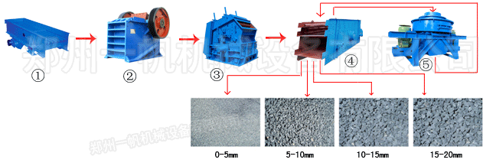
石料生产线性能介绍：
1、该石料生产线自动化程度高，整条生产线除了对设备的开机停机及日常维护之外，几乎不需要人工操作。其生产效率高，运行成本低，产量大，收益高，成品石子粒度均匀、粒形好，符合国家高速用料要求。
2、石料生产线的设备配置主要依据客户对石料规格以及产量和石料的用途来确定，我们提供售前、售中、售后的全面服务，依据客户生产现场来配置流程，力求为客户做到最合理、最经济的生产线。
3、石料生产线（破碎筛分联合设备）在工艺流程的设计中，由于各级破碎设备匹配合理，以及严谨的空间交叉布局，因此它具有占地面积小，投资经济效益高，成品料品质好，石粉产出率低等的特点为，同时配有先进的电控操作系统，确保了整个流程出料通畅，运行可靠，操作方便，高效节能。

